МИНИСТЕРСТВО НАУКИ И ВЫСШЕГО ОБРАЗОВАНИЯ РОССИЙСКОЙ ФЕДЕРАЦИИ

ФЕДЕРАЛЬНОЕ ГОСУДАРСТВЕННОЕ БЮДЖЕТНОЕ

ОБРАЗОВАТЕЛЬНОЕ УЧРЕЖДЕНИЕ

ВЫСШЕГО ОБРАЗОВАНИЯ

**«БРАТСКИЙ ГОСУДАРСТВЕННЫЙ УНИВЕРСИТЕТ»**

Факультет Экономики и Строительства

Базовая кафедра менеджмента и информационных технологий

**Информатика и программирование**

Лабораторная работа № 6

**ПРОГРАММНАЯ РЕАЛИЗАЦИЯ обработки двумерных массивов**

Вариант 15

|  |  |  |
| --- | --- | --- |
| Работу выполнила: | ____________________ | Рыженко В.И.,  обучающаяся группы ПИЭ-23 |
| Приняла: | ____________________ | А.Н. Ефремова,  ст. преподаватель кафедры ИМиФ |

Братск 2024 г.

**Цель работы:** ознакомиться с понятием двумерного массива; приемами программной реализации на языке программирования Python; произвести отладку и тестирование полученных программ

**Задача**:

1. Сформировать матрицу А(18,18) случайными целыми числами в диапазоне [-100,100].

2. Найти минимальные элементы каждой строки матрицы А, образовав массив С.

3. Переписать в массив В все элементы матрицы А, расположенные ниже побочной диагонали.

4. Найти сумму С1 из элементов главной диагонали матрицы А.

5. Упорядочить массив В по убыванию, образовав массив М.

6. Вывести на печать: исходную матрицу А, массивы В, С, М и значение С1.

**Постановка задачи:** Необходимо сформировать матрицу, на основе неё создать два массива. Выполнить действия с матрицей и массивами.

**Метод решения**: Используем переменную А для формирования матрицы. Переменные В и С используются для массивов. Для формирования массива С используем функцию min(row), чтобы найти минимальное значение в каждой строке матрицы А, и метод append(), чтобы добавить каждый найденный элемент в массив С. Используем цикл for для вывода каждого элемента массива С.

Для нахождения элементов ниже побочной диагонали используем вложенный цикл и выбираем элементы, сумма индекса строки и столбца которых больше или равна n (это и будут элементы ниже побочной диагонали). Добавляем каждый найденный элемент матрицы А в список B с помощью метода append(). С помощью цикла for выводим каждый элемент массива B, разделяя их пробелами.

Для нахождения суммы элементов главной диагонали введём переменную C1, равную нулю, и в цикле for будем складывать её с элементами, индекс строки которых равен индексу столбца.

Для упорядочивания массива B по убыванию введём переменную n, равную длине массива B. Отсортируем методом пузырька и добавим элементы массива B в массив M с помощью метода extend() (который добавит сразу все элементы в массив, в отличие от метода append(), добавляющего по одному элементу) (рис. 1).

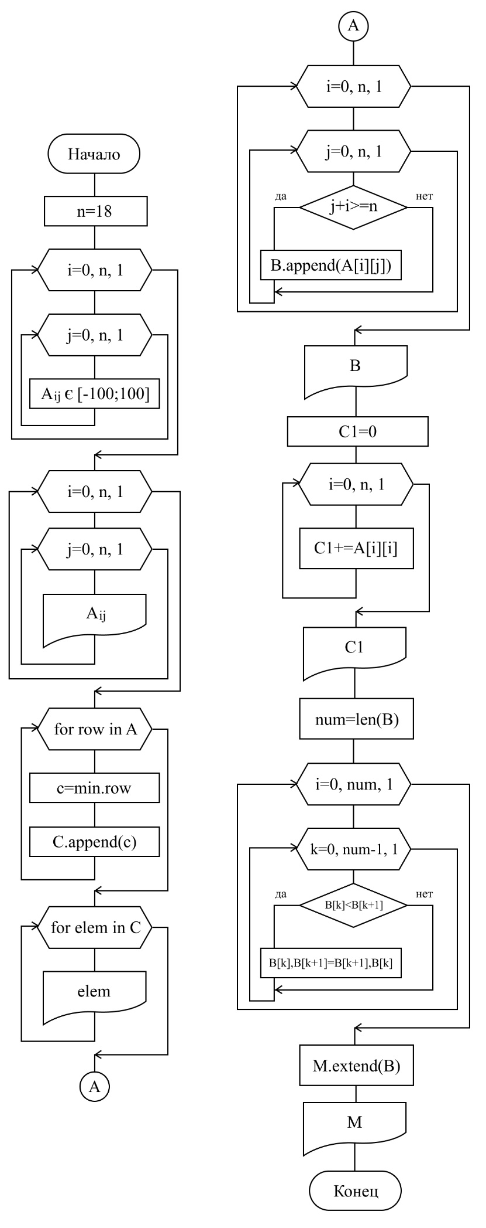

Рисунок 1 – Блок-схема решения задачи

**Программный код в Python:**

from random import randint

n = 18

A = [[0] * n for i in range(n)]

print("Исходный массив A")

for i in range(n):

for j in range(n):

A[i][j]=randint(-100, 100)

for i in range(n):

for j in range(n):

print("%4d" % A[i][j], end = '')

print()

print()

C=[]

for row in A:

c=min(row)

C.append(c)

print("Массив с минимальными элементами каждой строки матрицы А:")

for elem in C:

print(f"{elem:4d}", end=' ')

print()

print()

B = []

for i in range (n):

for j in range (n):

if i+j >= n:

B.append(A[i][j])

print("Массив B, содержащий элементы матрицы A, расположенные ниже побочной диагонали:")

for elem in B:

print(f"{elem:4d}", end=' ')

print()

C1=0

for i in range (n):

C1+=A[i][i]

print("Сумма элементов главной диагонали матрицы А (C1):", C1)

num=len(B)

M=[]

for i in range (num):

for k in range (num-1):

if B[k]<B[k+1]:

B[k],B[k+1]=B[k+1],B[k]

M.extend(B)

print("Массив M с упорядоченными по убыванию числами массива B:", M)

*Результат:*

Исходный массив A

-68 -36 24 81 -16 -35 100 -93 -15 -49 0 -34 25 -16 62 11 44 58

29 42 -59 14 -29 74 22 65 28 4 -31 7 -79 3 55 33 86 -6

15 18 85 14 -69 17 57 60 32 3 -69 42 100 8 98 53 62 36

-93 -73 -59 36 9 5 28 -97 66 84 -44 75 -71 51 42 -99 59 -34

-20 52 -33 34 -87 -33 -18 -49 -33 -58 13 68 -53 -50 -68 -75 41 -60

75 -97 56 -78 55 -8 23 -76 68 86 -78 -61 -90 -58 -24 -9 98 2

52 62 -1 16 50 90 -82 39 -7 -14 58 -34 6 38 -53 85 -64 47

-22 64 85 -30 -11 80 -60 2 24 -59 -82 52 1 -23 -39 48 -19 -83

54 77 -84 47 35 67 -36 -43 87 63 32 -13 -3 -12 49 68 -99 53

68 -20 -55 -2 -97 -13 -78 94 -4 43 7 -2 -71 -7 -28 -53 -55 -89

-63 -26 47 97 66 -53 74 98 -26 -67 -6 -32 -92 -17 -2 29 -40 -75

-45 -11 -12 -35 42 -75 -2 51 82 50 -81 44 -85 -59 -11 59 -35 58

-49 -54 -47 93 74 87 -59 93 21 -43 30 34 21 0 -18 95 2 91

-87 54 52 60 65 -9 -54 14 14 -72 56 -90 9 97 86 -67 61 -86

45 38 10 71 27 80 78 65 -77 -79 76 12 -7 -62 58 -42 76 -88

-14 -11 -29 -19 -41 95 -11 -79 63 97 5 -96 30 53 4 78 65 -82

-10 -93 40 -98 -91 46 9 58 -43 71 -23 84 -33 11 10 -10-100 -85

19 -85 -30 -93 -39 -84 -7 41 26 15 -8 -42 26 22 -59 -8 -49 22

Массив с минимальными элементами каждой строки матрицы А:

-93 -79 -69 -99 -87 -97 -82 -83 -99 -97 -92 -85 -59 -90 -88 -96 -100 -93

Массив B, содержащий элементы матрицы A, расположенные ниже побочной диагонали:

-6 62 36 -99 59 -34 -68 -75 41 -60 -58 -24 -9 98 2 6 38 -53 85 -64 47 52 1 -23 -39 48 -19 -83 32 -13 -3 -12 49 68 -99 53 43 7 -2 -71 -7 -28 -53 -55 -89 -26 -67 -6 -32 -92 -17 -2 29 -40 -75 51 82 50 -81 44 -85 -59 -11 59 -35 58 -59 93 21 -43 30 34 21 0 -18 95 2 91 -9 -54 14 14 -72 56 -90 9 97 86 -67 61 -86 27 80 78 65 -77 -79 76 12 -7 -62 58 -42 76 -88 -19 -41 95 -11 -79 63 97 5 -96 30 53 4 78 65 -82 40 -98 -91 46 9 58 -43 71 -23 84 -33 11 10 -10 -100 -85 -85 -30 -93 -39 -84 -7 41 26 15 -8 -42 26 22 -59 -8 -49 22

Сумма элементов главной диагонали матрицы А (C1): 264

Массив M с упорядоченными по убыванию числами массива B: [98, 97, 97, 95, 95, 93, 91, 86, 85, 84, 82, 80, 78, 78, 76, 76, 71, 68, 65, 65, 63, 62, 61, 59, 59, 58, 58, 58, 56, 53, 53, 52, 51, 50, 49, 48, 47, 46, 44, 43, 41, 41, 40, 38, 36, 34, 32, 30, 30, 29, 27, 26, 26, 22, 22, 21, 21, 15, 14, 14, 12, 11, 10, 9, 9, 7, 6, 5, 4, 2, 2, 1, 0, -2, -2, -3, -6, -6, -7, -7, -7, -8, -8, -9, -9, -10, -11, -11, -12, -13, -17, -18, -19, -19, -23, -23, -24, -26, -28, -30, -32, -33, -34, -35, -39, -39, -40, -41, -42, -42, -43, -43, -49, -53, -53, -54, -55, -58, -59, -59, -59, -60, -62, -64, -67, -67, -68, -71, -72, -75, -75, -77, -79, -79, -81, -82, -83, -84, -85, -85, -85, -86, -88, -89, -90, -91, -92, -93, -96, -98, -99, -99, -100]

**Вывод:** удалось ознакомиться с понятием двумерного массива; приемами программной реализации на языке программирования Python; была произведена отладка и тестирование полученных программ.